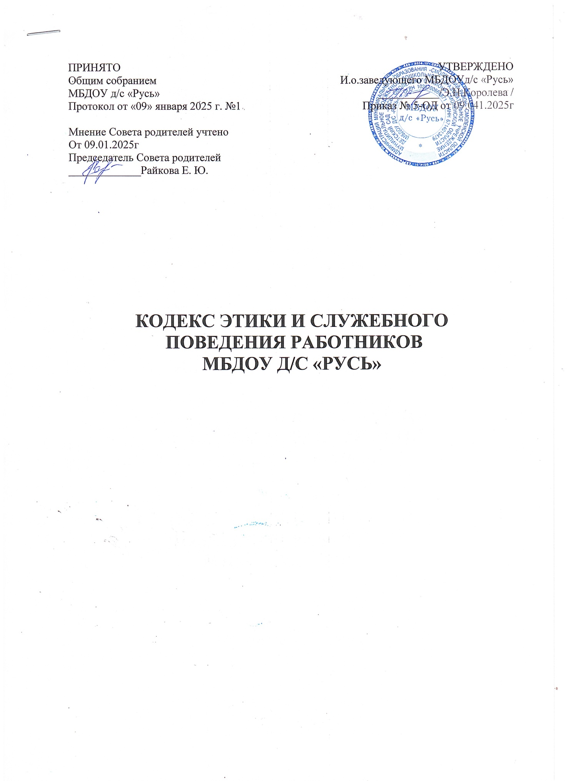

**1. Общие положения**

1.1. Кодекс этики и служебного поведения работников (далее Кодекс) муниципального бюджетного дошкольного образовательного учреждения детский сад «Русь»(далее – Детский сад) разработан в соответствии с положениями Конституции Российской Федерации, Федерального закона от 25 декабря 2008 года № 273-ФЗ «О противодействии коррупции», Уставом Детского сада.

1.2. Кодекс представляет собой свод основных принципов профессиональной служебной этики и основных правил служебного поведения, которыми должны руководствоваться работники Детского сада.

1.3. Целью Кодекса является установление этических норм и правил служебного поведения работников для достойного выполнения ими своей профессиональной служебной деятельности, а также содействие укреплению авторитета работников и обеспечение единых норм поведения работников.

1.4. Кодекс призван повысить эффективность выполнения работниками своих должностных обязанностей.

1.5. Гражданин, поступающий на работу в Детский сад, обязан ознакомиться с положениями Кодекса и соблюдать их в процессе служебной деятельности.

1.6. Каждый работник Детского сада обязан соблюдать в процессе профессиональной служебной деятельности положения Кодекса.

1.7. Знание и соблюдение работниками положений Кодекса является одним из критериев оценки их профессиональной служебной деятельности и служебного поведения.

**2. Основные принципы профессиональной служебной этики работников Детского сада**

2.1. Деятельность Детского сада, а также его работников основывается на следующих принципах профессиональной этики:

а) законность;

б) профессионализм;

в) независимость;

г) добросовестность;

д) конфиденциальность;

е) справедливость;

ж) информационная открытость.

**3. Основные правила служебного поведения работников Детского сада**

3.1. Работники, сознавая ответственность перед государством, обществом и гражданами, призваны:

а) исполнять должностные обязанности добросовестно и на высоком профессиональном уровне в целях обеспечения эффективной работы Детского сада;

б) исходить из того, что признание, соблюдение и защита прав и свобод человека и гражданина определяют основной смысл и содержание деятельности как Детского сада, так и сотрудников;

в) осуществлять свою деятельность в соответствии с Уставом Детского сада;

г) соблюдать Конституцию Российской Федерации, федеральные конституционные законы, федеральные законы, иные нормативные правовые акты Российской Федерации, Устав Смоленской области, областные законы, указы и распоряжения Губернатора Смоленской области, постановления и распоряжения Администрации Смоленского района, муниципальные правовые акты органов местного самоуправления

д) не допускать нарушение законов и иных нормативных правовых актов исходя из политической, экономической целесообразности либо по иным мотивам;

е) не оказывать предпочтения каким-либо профессиональным или социальным группам и организациям, быть независимым от влияния отдельных граждан, профессиональных или социальных групп и организаций;

ж) исключать действия, связанные с влиянием каких-либо личных, имущественных (финансовых) и иных интересов, препятствующих добросовестному исполнению ими должностных обязанностей;

з) уведомлять заведующего Детским садом, органы прокуратуры или другие государственные органы обо всех случаях обращения к сотруднику каких-либо лиц в целях склонения к совершению коррупционных правонарушений;

и) соблюдать беспристрастность, исключающую возможность влияния на их деятельность решений политических партий и общественных объединений;

к) соблюдать нормы служебной, профессиональной этики и правила делового поведения;

л) проявлять корректность и внимательность в обращении с гражданами и должностными лицами;

м) проявлять терпимость и уважение к обычаям и традициям народов России и других государств, учитывать культурные и иные особенности различных этнических, социальных групп и конфессий, способствовать межнациональному и межконфессиональному согласию;

н) воздерживаться от поведения, которое могло бы вызвать сомнение в добросовестном исполнении работниками должностных обязанностей, а также избегать конфликтных ситуаций, способных нанести ущерб его репутации или авторитету Детского сада;

о) принимать предусмотренные действующим законодательством меры по недопущению возникновения конфликта интересов и урегулированию возникающих случаев конфликта интересов;

п) создавать условия для развития добросовестной конкурсной среды, обеспечивая объективность и прозрачность при размещении заказов на поставку товаров, выполнение работ, оказание услуг для государственных нужд;

р) уважительно относиться к деятельности представителей средств массовой информации по информированию общества о работе Детского сада, а также оказывать содействие в получении достоверной информации в установленном порядке;

с) соблюдать установленные в организации правила публичных выступлений и предоставления служебной информации;

т) воздерживаться от публичных высказываний, суждений и оценок в отношении деятельности Детского сада, заведующего Детского сада, если это не входит в должностные обязанности работника;

у) постоянно стремиться к обеспечению как можно более эффективного распоряжения ресурсами, находящимися в сфере его ответственности;

ф) обрабатывать и передавать служебную информацию при соблюдении положений Устава Детского сада, правил и требований, действующих в организации;

х) принимать соответствующие меры по обеспечению безопасности и конфиденциальности информации, за несанкционированное разглашение которой он несет ответственность или(и) которая стала известна ему в связи с исполнением им должностных обязанностей.

3.2. Работник Детского сада не имеет права:

а) злоупотреблять должностными полномочиями, склонять кого-либо к правонарушениям, имеющим коррупционную направленность;

б) во время исполнения должностных обязанностей вести себя вызывающе по отношению к окружающим, проявлять негативные эмоции, использовать слова и выражения, не допускаемые деловым этикетом;

в) во время исполнения должностных обязанностей допускать личную заинтересованность;

г) использовать должностное положение вопреки законным интересам Детского сада в целях получения материальной или личной выгоды в виде денег, ценностей, иного имущества или услуг имущественного характера, иных имущественных прав для себя или для третьих лиц.

3.3. Во время исполнения должностных обязанностей работник Детского сада должен воздерживаться от:

а) любого вида высказываний и действий дискриминационного характера по признакам пола, возраста, расы, национальности, языка, гражданства, социального, имущественного или семейного положения, политических или религиозных предпочтений;

б) грубости, проявлений пренебрежительного тона, заносчивости, предвзятых замечаний, предъявления неправомерных, незаслуженных обвинений;

в) угроз, оскорбительных выражений или реплик, действий, препятствующих нормальному общению или провоцирующих противоправное поведение.

3.4. Во время исполнения своих должностных обязанностей работник Детского сада должен исходить из конституционных положений о том, что человек, его права и свободы являются высшей ценностью, и каждый гражданин имеет право на неприкосновенность частной жизни, личную и семейную тайну, защиту чести, достоинства, своего доброго имени.

3.5. Работники Детского сада обязаны способствовать своим поведением установлению в коллективе деловых взаимоотношений и конструктивного сотрудничества друг с другом.

3.6. Внешний вид работника Детского сада во время исполнения должностных обязанностей должен соответствовать общепринятому деловому стилю, который отличают официальность, сдержанность, традиционность, аккуратность.

**4. Ответственность за нарушение положений Кодекса**

4.1. Нарушение работником Детского сада положений Кодекса влечет применение к работнику Детского сада мер ответственности, предусмотренных действующим законодательством